跨境金融区块链服务平台
贸易支付便利化场景
银行用户手册
V1.0

国家外汇管理局
2019年12月
1 简介 3
1.1 编写目的 3
1.2 适用版本 3
1.3 符号和缩略语 3
2 产品概述 4
2.1 功能 4
3 运行环境 5
4 银行用户使用说明 9
4.1银行用户登录 9
4.2银行用户权限分配 9
4.3服务贸易付汇业务查询 12
4.4服务贸易付汇业务申请 20
4.5付汇业务受理 24
4.6付汇业务登记 26
5.业务事项说明 28

简介

编写目的
跨境金融区块链服务平台贸易支付便利化场景的试点运行期间，指导银行用户使用平台开展业务。

适用版本
跨境金融区块链服务平台贸易支付便利化场景v1.0

符号和缩略语
ASOne：国家外汇管理局网上服务平台
平台：跨境金融区块链服务平台

产品概述

2.1 功能
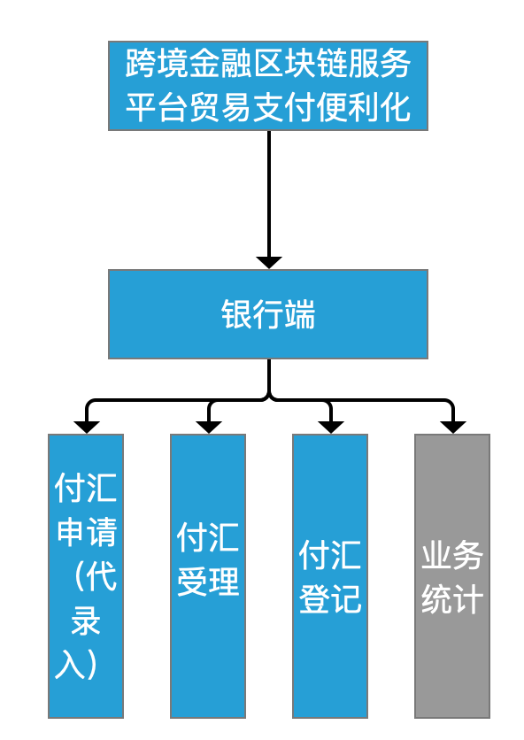

运行环境
通过国家外汇管理局数字外管平台（ASOne）企业版 http://zwfw.safe.gov.cn/asone/servlet/UniLogoutServlet登录和使用跨境金融区块链服务平台，首先需要对用户客户端的浏览器进行必要的设置。建议使用IE6.0及以上版本。
（一）浏览器信任站点设置
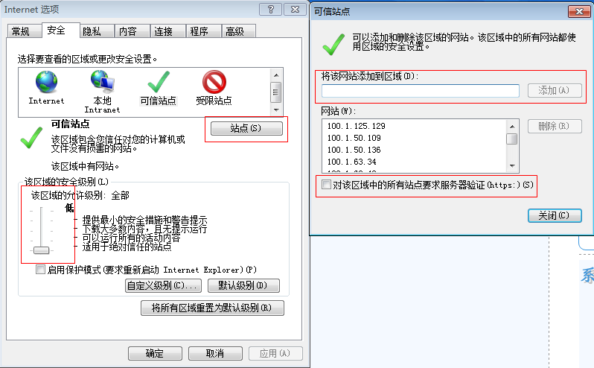
1、打开IE浏览器，选择菜单“工具”，点击“Internet 选项->安全->站点”。打开信任站点设置界面进行如下设置工作，如图2.1-1所示：

图2.1-1
2、点击右下“默认级别(D)”按钮，设置受信任站点的安全级别为“低”。
3、点击“站点(S)”按钮，根据自身网络接入类型在可信站点维护窗口中添加信任站点，输入完成后确定保存设置并返回“Internet 选项”窗口。
信任站点
http://safeasone.brop.cn
http://zwfw.safe.gov.cn
http://safebank.brop.cn
信任站点列表
4、在“Internet 选项”窗口点击“确定”按钮保存所有设置。
（二）兼容性视图设置
如果浏览器是IE8.0及以上版本，还应设置兼容模式，具体如下：
1、打开IE8浏览器后，点击浏览器“工具（T）”菜单，勾选“兼容性视图”，如图2.1-2所示：
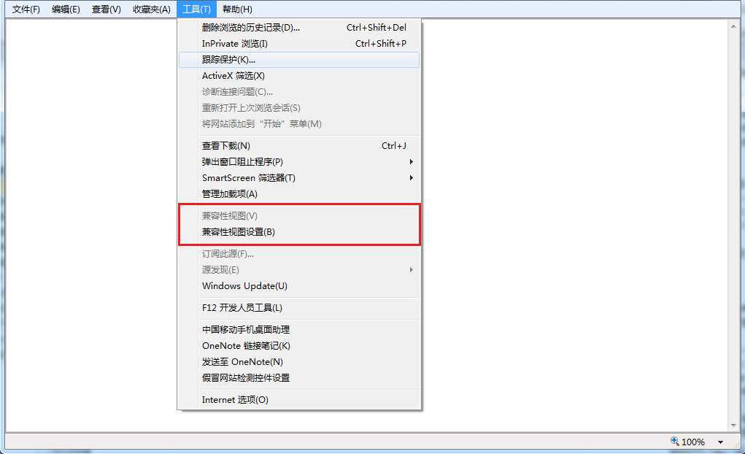
图2.1-2
2、然后点击“兼容性视图设置”，在设置窗口中勾选“在兼容性视图中显示所有网站”；并添加以下网址到兼容视图列表中。
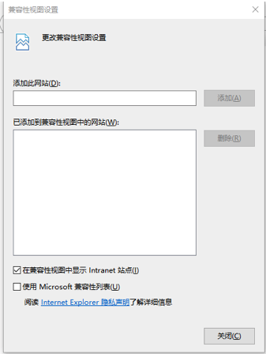
兼容性列表
兼容性地址
safe.gov.cn
safeasone.brop.cn
（三）弹出窗口设置
打开IE浏览器，点击“工具”—“弹出窗口阻止程序”，在下一级菜单中选择“关闭弹出窗口阻止程序”，如图2.1-3所示：
图2.1-3
（四）cookie设置
1、打开IE浏览器，选择菜单“工具”，点击“Internet 选项”。
2、在“Internet 选项”弹出窗口中，选择“隐私”页，点击“高级”，以打开“高级隐私策略设置”窗口，在“高级隐私策略设置”窗口中，勾选“替代自动cookie处理”和“总是允许会话cookie”。如图2.1-4所示：
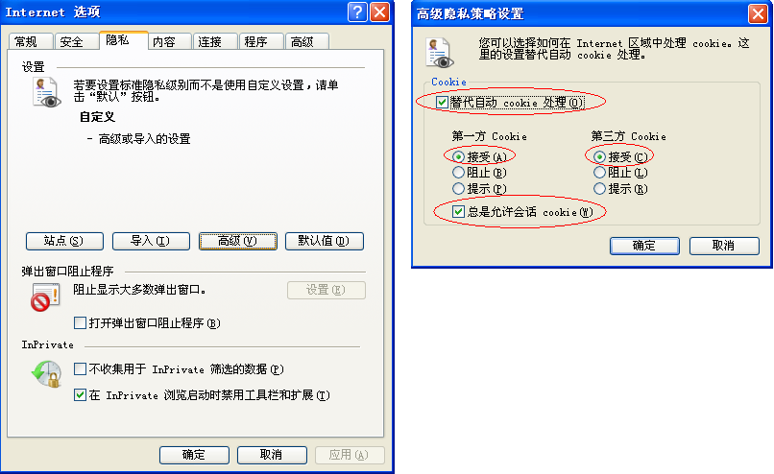
图2.1-4
设置完成后点击“确定”按钮保存设置，并重新启动浏览器使设置生效。

银行用户使用说明

4.1银行用户登录
试点银行ba用户登录ASOne平台企业版，为本银行贸易融资操作用户进行授权操作。
银行操作用户登陆ASOne平台企业版，选择跨境金融区块链服务平台业务，即可使用。
ASOne平台地址：
http://zwfw.safe.gov.cn/asone/servlet/UniLogoutServlet
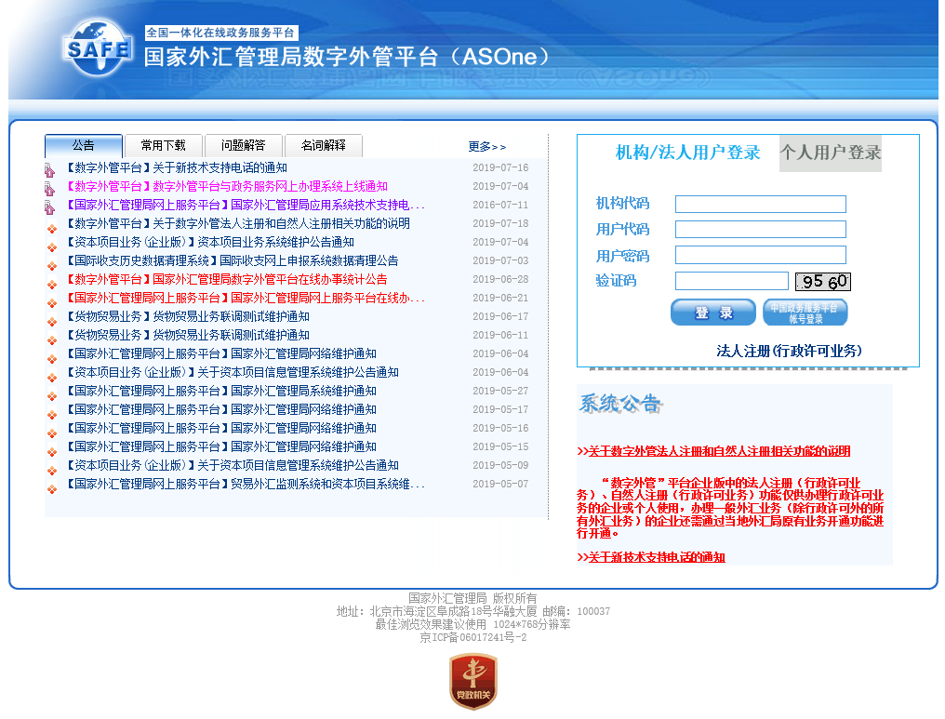

4.2银行用户权限分配
银行ba用户登录ASOne平台后，在业务操作员维护页面进行操作员的新增、修改等操作。
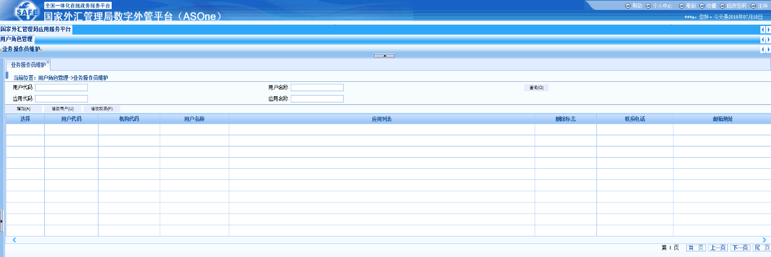
图：业务操作员维护页面

4.2.1新增操作员
点击【增加】按钮，进入操作员增加页面，如下所示：
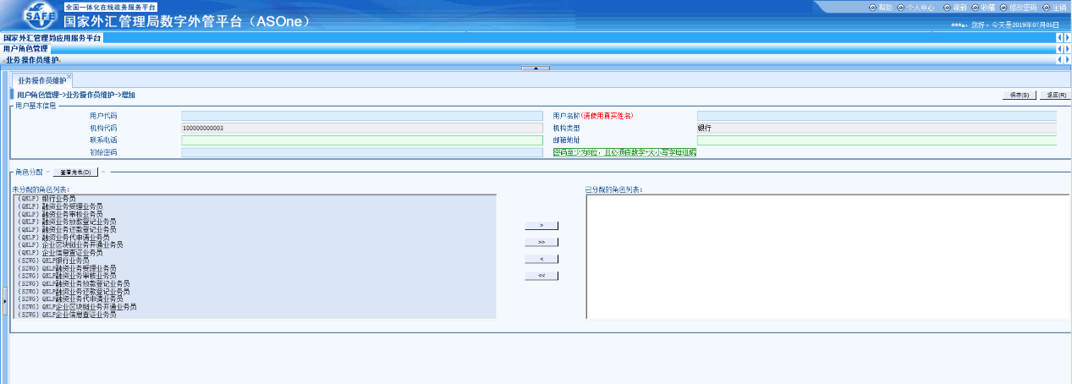
图：业务操作员增加页面
- 分别输入正确的用户代码、用户名称和初始密码，其他输入项可选填。
- 在角色列表中选择需要给该用户分配的角色，点击【>】进行选择，或者点击【>>】选择所有角色。也可通过【<】和【<<】按钮将已选择的角色删除。
- 点击右上角【保存】按钮进行提交。
- 完成以上操作后，成功新增操作员。

4.2.2修改操作员
如需对已创建的操作员进行修改，在用户列表中勾选需要修改的操作员用户，点击【修改用户】按钮，进入如下页面：
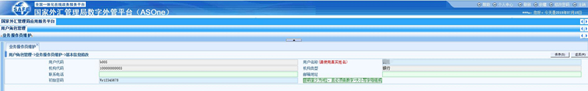
图：业务操作员修改页面
输入修改项的内容后点击【保存】按钮，完成对用户操作员信息的修改。

4.2.3修改权限
如需对已增加的操作员进行权限修改，在用户列表中勾选需要修改的操作员用户，点击【修改权限】按钮，进入如下页面：
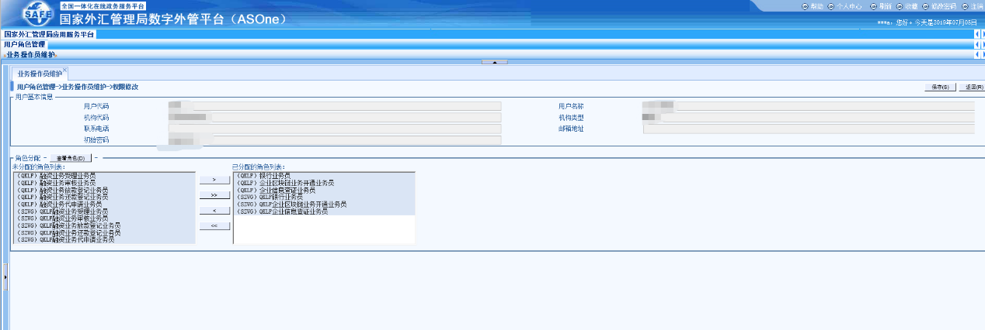图：业务操作员权限修改页面
添加或取消选择相应的角色选项后，通过点击【保存】按钮，完成对用户操作员权限的修改。

4.2.4角色说明
银行端业务上分为4种角色：银行业务员、付汇业务代申请业务员、付汇业务受理业务员、付汇业务放款登记业务员.
角色 | 权限说明
(KQFM)银行业务员 | 该角色拥有付汇业务信息基本查询、付汇业务代申请、付汇业务受理、付汇业务登记的权限。  银行应根据行内岗位职责设置，谨慎分配此角色，一般情况下不建议分配此角色。
(KQFM)付汇业务代申请业务员 | 该角色拥有付汇业务信息基本查询及付汇业务代申请的权限。
(KQFM)付汇业务受理业务员 | 该角色拥有付汇业务信息基本查询、《税务备案表》核验、付汇业务受理、付汇业务驳回及付汇业务退回修改的权限。
(KQFM)付汇业务登记业务员 | 该角色拥有付汇业务基本查询、付汇业务信息登记、付汇业务撤销的权限。

4.3服务贸易付汇业务查询
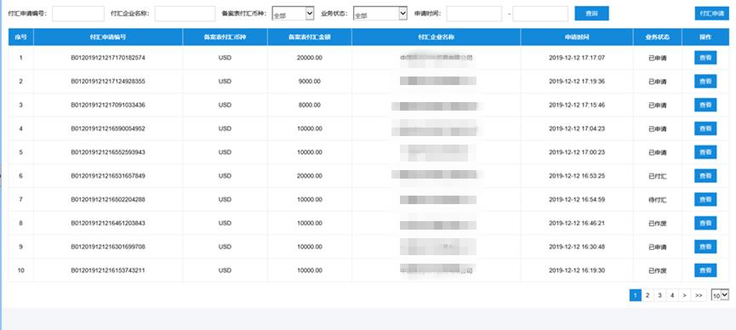
银行操作用户进入平台后，界面如下图所示：
图：银行付汇业务查询
列表内容显示银行办理付汇业务的历史情况，未办理付汇业务的列表显示为空。
在上图界面中，可以通过选择不同的业务状态显示对应状态的付汇业务项目。也可以通过输入付汇申请编号、付汇企业名称、备案表付汇币种、业务状态、申请时间的范围，点击【查询】按钮，显示对应查询条件的付汇业务项目，如下图所示：
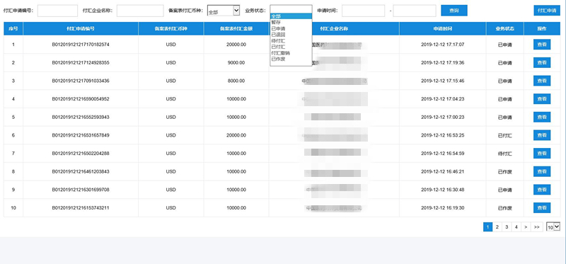
付汇业务查询业务状态
业务状态 | 状态描述
暂存 | 在付汇业务申请阶段，操作员可暂存当前录入的数据，便于之后继续进行业务操作，该状态为银行本地状态，不进行上链。
已申请 | 付汇申请阶段，操作员完成付汇申请操作，且上链成功。
已退回 | 付汇受理阶段，操作员退回修改的付汇申请，且上链成功。
待付汇 | 付汇受理阶段，操作员通过付汇受理，且上链成功。
已作废 | 付汇受理阶段，操作员驳回付汇申请，且上链成功。
已付汇 | 付汇登记阶段，操作员登记实际付汇情况，且上链成功。
付汇撤销 | 付汇登记阶段，操作员撤销本次付汇，且上链成功。

付汇业务列表
当付汇申请提交成功后，系统会创建一个唯一的付汇申请编号，将该付汇项目显示在付汇业务列表中，银行用户每次进入平台后，点击左侧菜单栏【付汇申请】按钮，可以显示最新的付汇列表，根据时间顺序降序排列。
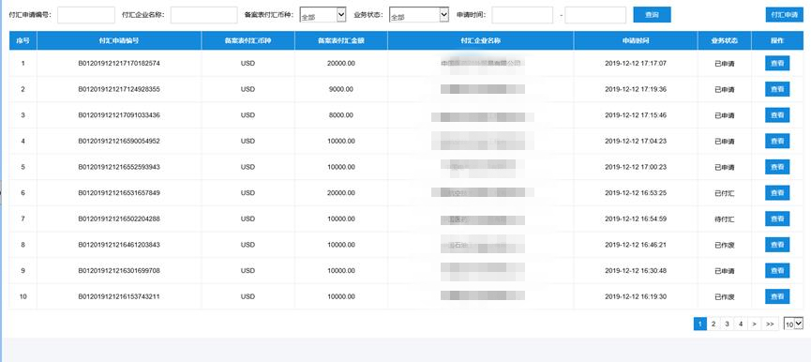
图：付汇项目列表页
- 付汇项目列表每页最多显示50条记录，可在数字下拉框中选择每页显示的记录条数，也可通过点击页数数字按钮，显示对应页数的付汇项目列表；
- 付汇项目列表页简要信息。
字段名 | 描述
序号 | 系统自动生成，每页按付汇业务提交申请的时间从1-10显示。
付汇申请编号 | 付汇申请提交成功后由平台自动生成唯一的编号。
备案表付汇币种 | 付汇申请时选择的《税务备案表》币种。
备案表付汇金额 | 付汇申请时填写的《税务备案表》本次付汇金额总和。
付汇企业名称 | 付汇申请企业名称。
申请时间 | 付汇业务申请时间。
业务状态 | 暂存：  在付汇业务申请阶段，操作员可暂存当前录入的数据，便于之后继续进行业务操作，该状态为银行本地状态，不进行上链。  已申请：  付汇申请阶段，操作员完成付汇申请操作，且上链成功。  已退回：  付汇受理阶段，操作员退回修改的付汇申请，且上链成功。  待付汇：  付汇受理阶段，操作员通过付汇受理，且上链成功。  已作废：  付汇受理阶段，操作员驳回付汇申请，且上链成功。  已付汇：  付汇登记阶段，操作员登记实际付汇情况，且上链成功。  付汇撤销：  付汇登记阶段，操作员撤销本次付汇，且上链成功。
*当项目某个环节通过或拒绝时，会在项目状态后根据上链进度显示（如上链中10%）的文字， 当上链成功后，文字显示隐藏。
- 银行操作员根据付汇申请项目的不同状态可做以下操作
业务状态 | 可操作
暂存 | 付汇申请业务员可暂存录入的付汇申请数据，点击【处理】后可继续进行业务操作。  其他权限业务可进行查询操作。
已申请 | 付汇受理业务员可对已申请的付汇业务进行处理，点击【处理】按钮后进入详情页进行操作，具体操作项为：退回修改、受理通过、受理驳回。  其他权限的业务员可进行查询操作。
已退回 | 付汇受理业务员对本次付汇申请做退回修改后的业务状态。  付汇申请业务员可对已退回的付汇申请修改数据后重新提交付汇申请。  其他权限的业务员可进行查询操作。
已作废 | 付汇受理业务员对本次付汇申请做受理驳回后的业务状态。  其他权限的业务员可进行查询操作。
待付汇 | 付汇登记业务员可对受理通过的付汇数据进行付汇登记，点击【处理】按钮进行付汇登记，操作项为付汇登记及付汇撤销。  其他权限的业务员可进行查询操作。
已付汇 | 付汇登记业务员对付汇业务进行登记后的业务状态。  其他权限的业务员可进行查询操作。
付汇撤销 | 付汇登记业务员对付汇业务撤销后的业务状态。  其他权限的业务员可进行查询操作。

付汇业务详情查询
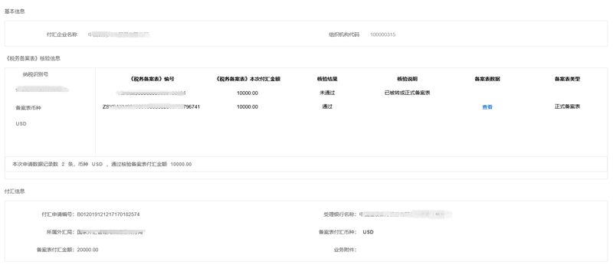
图：付汇详情页面
在付汇详情页面，银行用户可以查看以下信息：
- 基本信息
- 付汇企业名称：付汇申请企业名称
- 组织机构代码：付汇申请企业组织机构代码9位，根据选择的付汇企业名称自动显示。
- 《税务备案表》核验信息
- 纳税识别号：付汇申请企业纳税人识别号18位。
- 备案表币种：税务备案登记表币种，英文显示。
- 《税务备案表》编号：税务备案登记表编号，系统支持一次付汇申请对应多张备案表。
- 《税务备案表》付汇金额：备案表中对应的付汇金额。
- 核验结果：备案表核验结果，分为通过及不通过。
- 备案表数据：核验通过的备案表可查看备案表数据详情。
- 备案表类型：分为正式备案表及预备案表，预备案表在付汇受理通过后转为正式备案表。
- 付汇信息
- 付汇申请编号：平台生成的唯一的付汇项目编号。
- 受理银行名称：付汇申请的实际业务受理银行。
- 所属外汇局：该笔付汇申请所属外汇分局。
- 备案表付汇币种：付汇申请时备案表币种，英文显示。
- 备案表付汇金额：付汇申请时《税务登记备案表》核验信息中填写的付汇金额之和。
- 业务附件：付汇申请时上传的业务附件，非必传，若上传可下载。
- 国际收支申报号：付汇登记时填写的国际收支系统中的申报号。
- 申报币种：付汇登记时填写的国际收支系统的申报币种。
- 申报金额：付汇登记时填写的国际收支系统申报金额。

付汇业务备案表详情页面
付汇业务通过核验后，银行操作员可查看《税务登记备案表》详情页面，其样式如下：
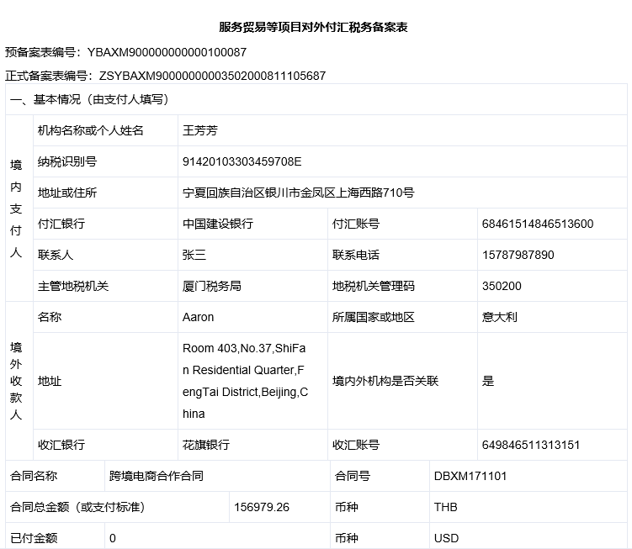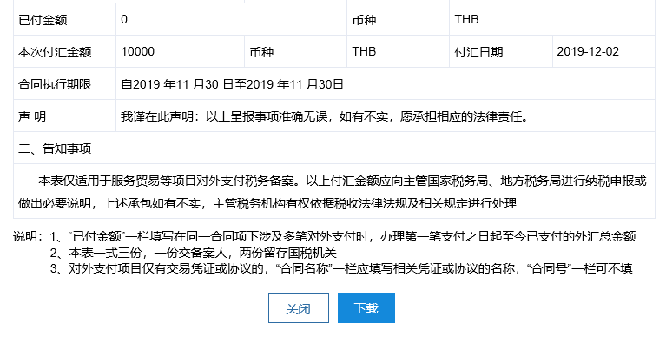
图：税务登记备案表详页面
- 预备案表编号：对于某些地区存在预备案表类型的业务，在该张税务备案表通过核验后，系统会显示预备案表编号。
- 正式备案表编号：对于某些地区在银行受理通过后，税务系统会将预备案表编号转换为正式备案表编号，此处显示正式备案表编号。
*说明：若某些地区业务上没有预备案表编号，则银行操作员在查看时该预备案表编号显示为空，根据不同地区的业务规则不同，预备案表编号根据实际情况显示。
- 下载按钮：银行操作员可下载《服务贸易等项目对外付汇税务备案表》的pdf文件，根据不同地区所下载pdf文件内容会有不同。
- 不带电子签章的pdf文件：若某地区税务系统不提供带电子签章的pdf文件，则银行操作员点击下载后，生成的pdf文件为本系统生成。
- 带电子签章的pdf文件：若某地区税务系统提供带电子签章的pdf文件，则银行操作员点击下载后，系统提供含有当地税务局电子签章的pdf文件。

4.4服务贸易付汇业务申请
银行操作用户在付汇业务列表页，点击【付汇申请】按钮，跳转到付汇申请页面，页面详情如下图：
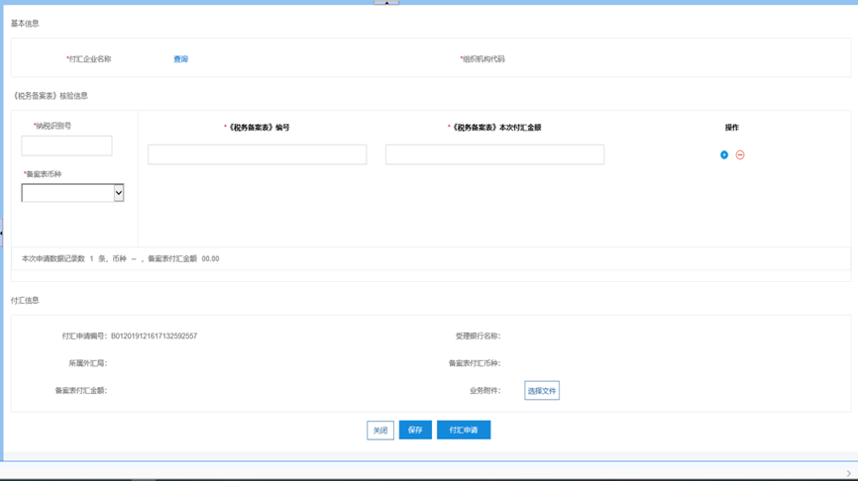
图：付汇申请页面
银行用户可做以下操作：
- 登记基本信息，选择付汇申请企业。
- 登记《税务备案表》核验信息，录入税务备案表信息。
- 上传付汇申请信息附件，现阶段附件大小为1M，支持格式为：zip、rar、jpg、bmp、excel、word、pdf等文件，支持多次上传。
- 点击【保存】按钮，暂存业务数据。
- 点击【付汇申请】按钮，完成本次付汇申请。
1、登记基本信息
- 点击付汇企业输入框，弹出添加及选择付汇企业的页面。
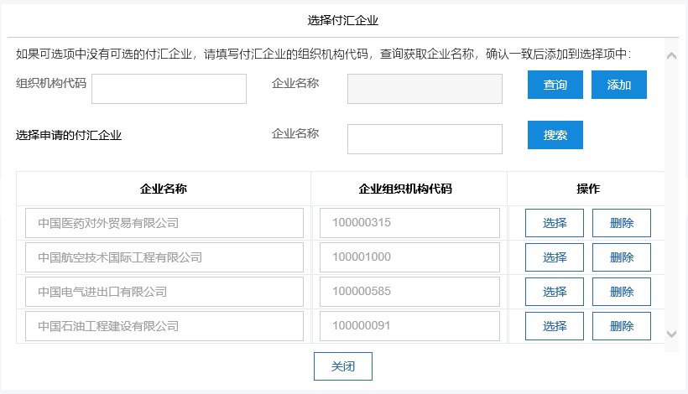
- 银行首次代填写付汇申请，没有可选择的付汇企业，在组织机构代码框填写付汇企业组织机构代码，点击【查询】，如果组织机构代码填写正确，显示对应的企业名称，点击【添加】按钮，添加新的付汇企业选项到下方的选择区域。
- 对于已添加的付汇企业，银行在企业名称输入框填写付汇企业名称，点击【搜索】，在选择区域显示对应付汇企业。
- 显示在选择区域的付汇企业信息，点击【选择】按钮，页面将关闭，并将选择结果（企业名称、企业组织机构代码）显示在付汇企业基本信息中。
2、登记《税务登记备案表》核验信息
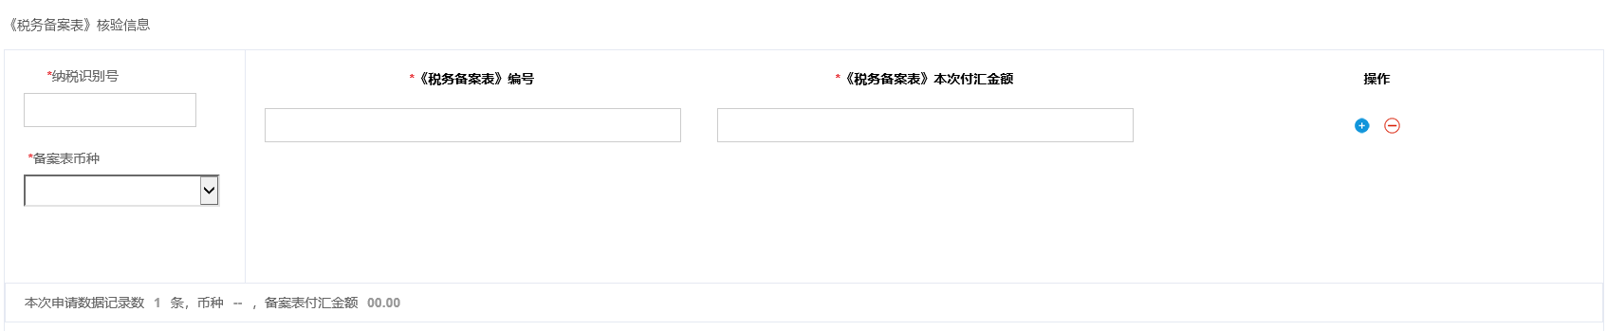
图：《税务登记备案表》核验信息录入
- 默认显示一笔《税务备案表》的填写区域。
如需添加多笔《税务备案表》的填写项，点击【+】按钮，新增一条备案表信息，点击【-】按钮，删除本条备案表信息。
系统现阶段一次付汇申请支持最大的备案表核验数量为15张，后期可根据实际业务运行情况进行调整。
- 纳税识别号：付汇企业18位纳税识别号。
- 备案表币种：《税务备案表》对应币种，以英文字母显示。
- 《税务备案表》编号：《税务备案表》对应的编号。
- 《税务备案表》本次付汇金额：《税务备案表》对应的本次付汇金额。
3、上传付汇信息。
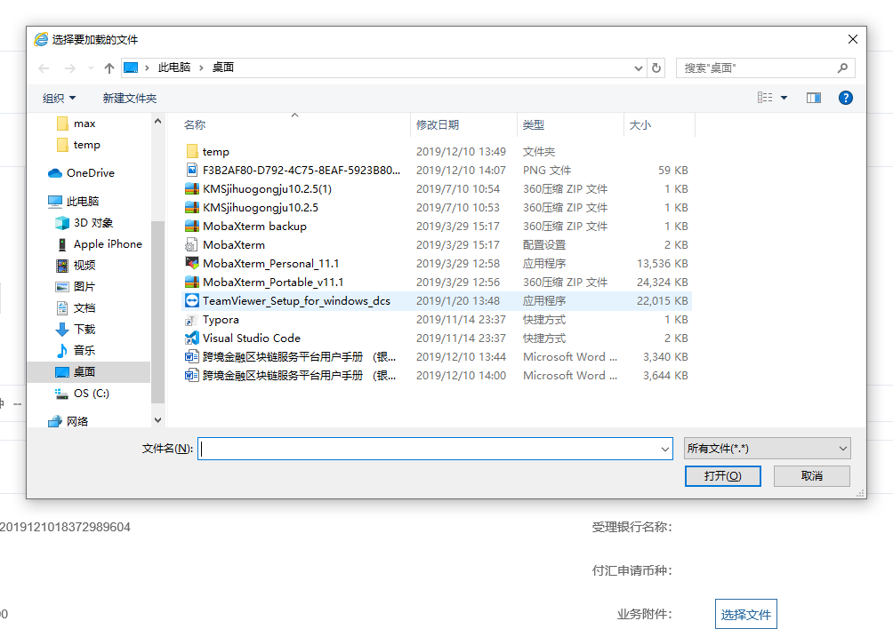
图：上传业务附件
银行操作员点击【选择文件】按钮，上传业务附件，现阶段附件大小为1m，格式为zip、rar、jpg、bmp、pdf、excel、word等格式文件。
5.提交或暂存付汇业务申请
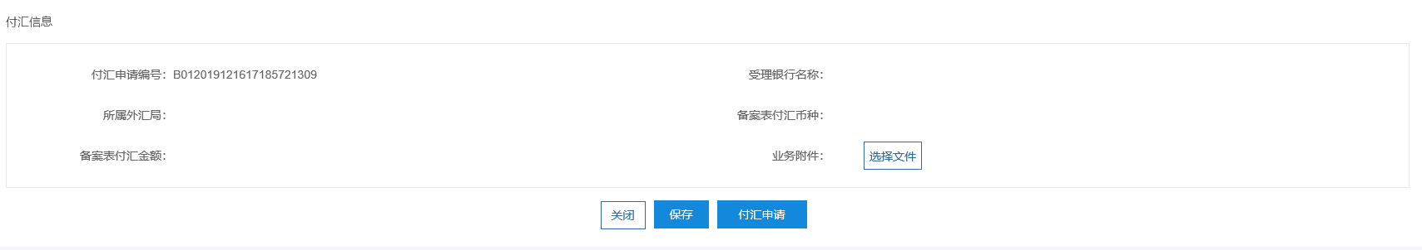

银行代企业录入付汇申请信息后，点击【付汇申请】按钮，提交付汇申请，页面返回付汇列表页，上链成功后，项目状态更新为【已申请】。
如点击【保存】按钮，系统存储当前录入的业务数据，项目状态更新为【暂存】。该状态为银行本地状态，不进行上链。
如放弃付汇申请操作，点击【关闭】按钮，返回付汇列表页面，已填写的申请信息放弃保存。

4.5服务贸易付汇业务受理
当企业或银行操作员提交付汇申请成功后，在付汇业务列表中显示新提交的付汇申请项目，项目状态为已申请，如下图所示：
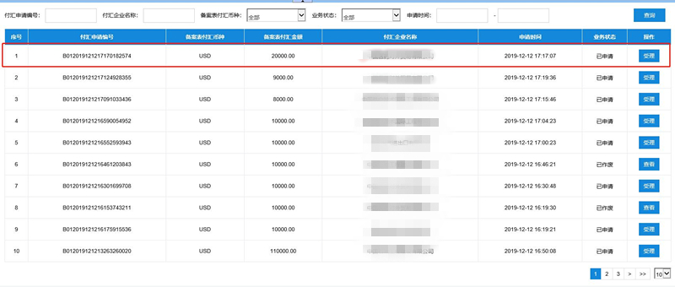
图：付汇受理业务列表页。
点击需要受理的付汇申请项目（项目状态为“已申请”）操作项下【受理】按钮，跳转到付汇业务受理页面。如下图所示：
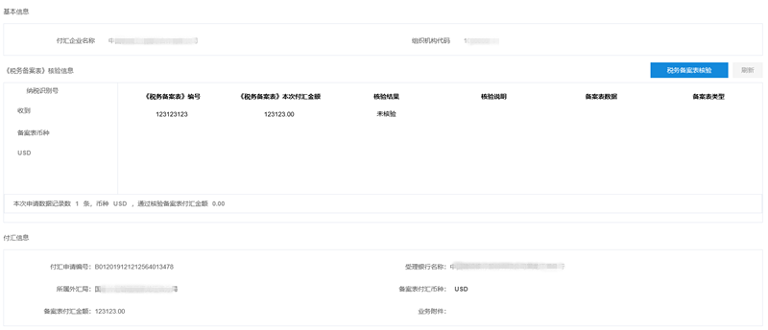
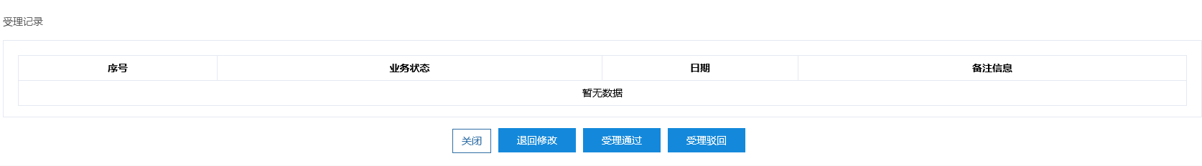
图：银行付汇登记受理详情页
银行在检查企业付汇申请的相关信息后，点击【税务备案表核验】按钮，发起对付汇代申请提交的《税务备案表》信息进行校验。平台后台处理后在核验信息区域返回税务备案表的验证状态结果。
由于所有的核验结果都要上链，所以系统会有等待时间，如果一段时间内没有响应，操作员可点击【刷新】按钮，进行刷新操作，查看核验状态结果。
核验结果 | 核验说明 | 说明
通过 | 无 | 核验通过，核验说明不做任何显示
未通过 | 备案表编号不存在 | 付汇申请的备案表编号未在税务系统中找到。
 | 备案表编号不存在 | 付汇申请企业和付汇办理银行编号不一致。
 | 备案表在使用中/已使用 | 该张备案表在其他付汇业务中已被占用或该张备案表已经完成了付汇业务。
 | 备案表编号不存在 | 付汇申请的纳税人识别号与税务系统比对后不一致。
 | 备案表编号不存在 | 付汇申请的备案表币种与税务系统比对后不一致。
 | 备案表编号不存在 | 付汇申请的备案表本次付汇金额与税务系统比对后不一致。
＊说明：关于未通过原因，现阶段厦门税务对于未通过原因统一返回为备案表编号不存在，需要银行操作员手工查看备案表字段项，系统无法判断具体错误原因。
1、付汇业务受理通过或受理驳回
在付汇受理页面，点击【受理通过】按钮，返回付汇业务列表页面，付汇项目状态更新为待付汇（上链中），上链成功后，付汇项目状态更新为待付汇。
若备案表未通过核验，可点击【受理驳回】按钮，拒绝该笔付汇申请，则该笔付汇申请系统默认是作废状态，不允许进行修改。
当备案表未通过核验或银行操作员认为付汇申请数据有误时，可点击【退回修改】按钮，由付汇申请操作员修改数据后重新提交，退回修改时需填写退回原因，并且会记录在受理记录中。
如放弃操作，点击【关闭】按钮，返回付汇列表页面。

4.6服务贸易付汇业务登记
当银行用户提交付汇业务受理通过成功后，在付汇项目列表中显
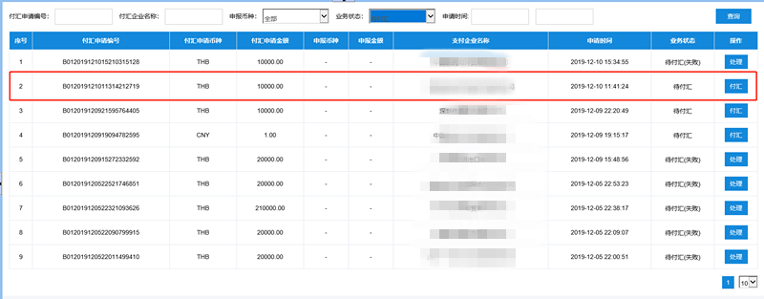
示受理通过的付汇项目，项目状态为“待付汇”，如下图所示：

图：付汇登记列表
点击项目状态为“待付汇”的付汇项目操作项下的【付汇】按钮，跳转到付汇业务登记页面。如下图所示：
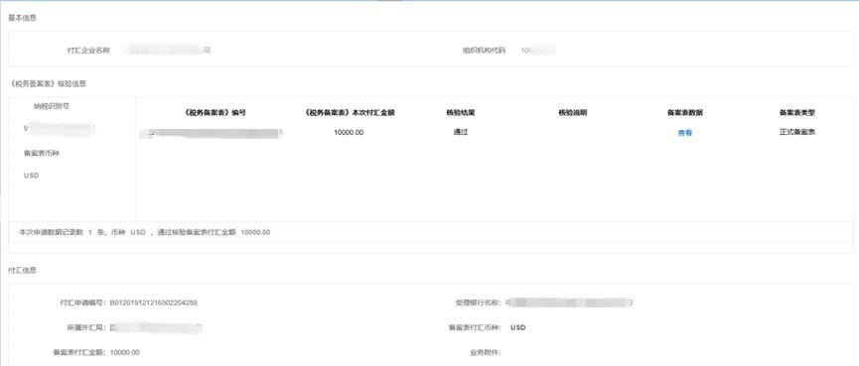
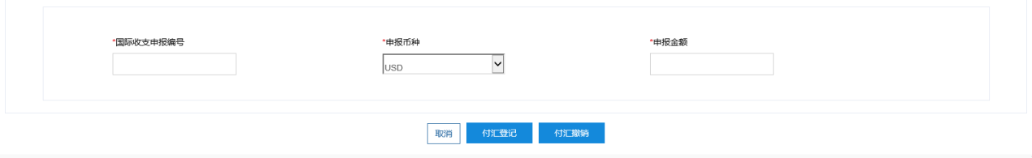
图：付汇登记列表
银行用户可以做以下操作：
1、查看付汇相关信息
- 付汇基本信息
- 《税务备案表》核验信息
- 《税务备案表》详细信息
2、 登记银行线下付汇信息
- 银行操作员输入付汇登记信息，系统只支持一次付汇登记，付
汇登记信息需要与国际收支收系统的对应信息一致
- 国际收支申报编号：本次付汇业务在国收系统中的22位申报号码
- 申报币种：本次付汇业务在国收系统中的申报币种
- 申报金额：本次付汇业务在国收系统中的申报金额
3、 撤销和提交付汇登记结果
在付汇业务登记页面，点击【付汇登记】按钮，返回付汇业务列表页面，付汇项目状态更新为已付汇（上链中），上链成功后，付汇项目状态更新为已付汇。
点击【付汇撤销】按钮，撤销本次付汇，付汇撤销后，所有与本次付汇业务相关的《税务备案表》还可以继续进行付汇申请。
点击【关闭】按钮，不进行任何操作，关闭本页面。

5.业务事项说明
- 业务系统操作顺序：由于付汇登记时需要输入国际收支申报号，所以在实际付汇登记时，银行操作员需要先在国际收支申报系统中进行登记，然后在本系统进行付汇登记业务。
- 《税务备案表》最大申请数量限制：现阶段一次付汇申请系统最多支持15张《税务备案表》，一次付汇申请可支持多合同付汇。
- 备案表核验说明：备案表核验未通过的说明，每个地区当地税务返回数据会不一样，所以导致系统中不同地区的备案表核验说明字段描述会不一致，以厦门为列，税务局的核验不通过统一返回错误格式为：“备案表不存在”，现阶段无法区分具体的错误内容，需要银行操作员手工判定。
- 备案表数据下载说明:由于每个地区的税务返回备案表数据方式不一样，所以某些地区银行操作员点击下载后显示的是由本系统生成的不含电子签章的pdf文件，某些地区银行操作员点击下载后显示的是由当地税务局生成的含电子签章的pdf文件。

